**Dzień 4 /23.04.20 r**

**Temat dnia: Mieszkańcy rzeki**

**„Co robi woda?”–** ćwiczenia słownikowe. Dzieci odpowiadają na pytanie, zadane przez rodzica. **„co robi woda?”** (chlapie, pryska, pluska, szumi, kapie, tryska, płynie)

**„Do czego jest potrzebna woda?”-** rozmowa na temat obrazków. Dziecko ustalawspólnie z rodzicem, na podstawie ilustracji i własnych doświadczeń do czego potrzebna jest woda.





**DOŚWIADCZENIE Z WODĄ**

**Badamy wodę☺**  
- obserwacja wody, określenie koloru, wyglądu, stanu skupienia wody,   
-wąchanie wody, określenie zapachu,

- próbowanie wody, określenie smaku

**„Czy to też woda ?”**

- oglądanie kostek lodu / określanie temperatury, wyglądu, zmian    
  zachodzących  pod wpływem ciepła

**Rozwiązywanie zagadek:**

Ma na dnie piasek albo kamienie.

Do morza spieszy wciąż niestrudzenie. **/rzeka/**

Ziemię mamy tylko jedną

Łuską są pokryte od nosa po ogon.

Pod wodą pływają, więc mówić nie mogą. **/ryba/**

Mieszka w rzece albo w stawie

i szczypcami tnie jak krawiec. **/rak/**

Gdy w gęstej siedzi trawie, jest niewidoczna prawie. Kum – kum!.

Tak się odzywa. Czy wiesz jak się nazywa? **/żaba/**

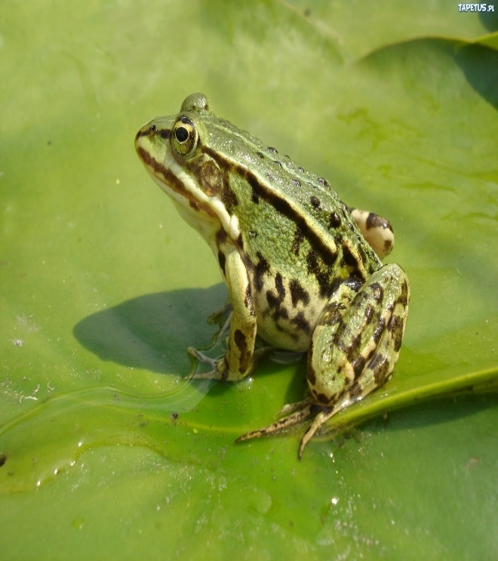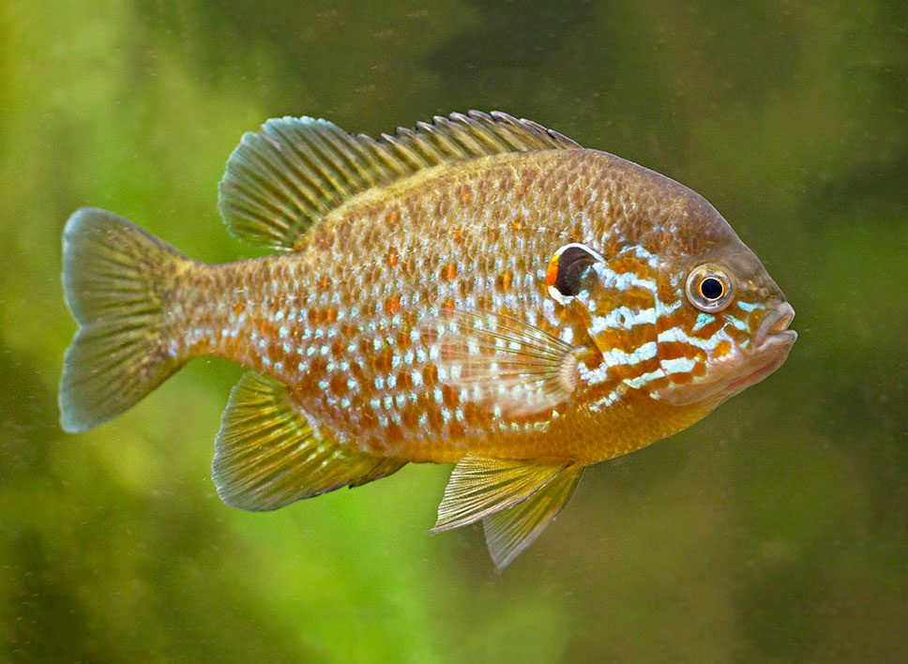

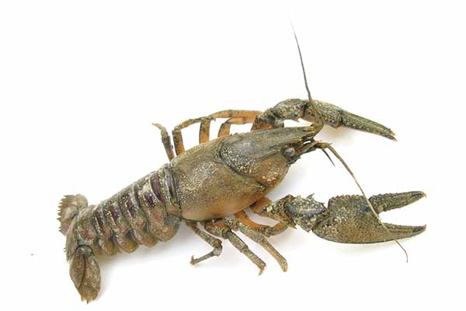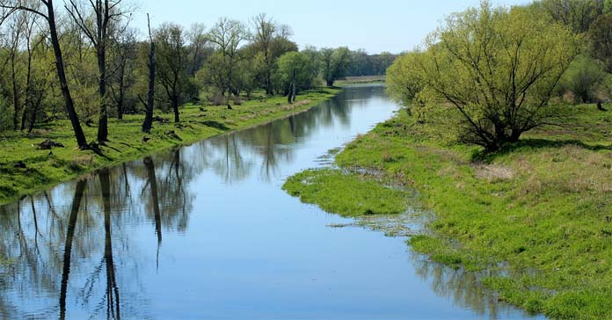

**Rozmowa z dziećmi na temat zwierząt zamieszkujących zbiorniki wodne.**

(poniższa ilustracja, jest pomocą w omawianiu zagadnienia)





**Zabawy ruchowe**

<https://www.youtube.com/watch?v=S5TFdKc6TB4>

<https://www.youtube.com/watch?v=Vkiw9i_mQSo>

<https://www.youtube.com/watch?v=BEu1WLjOokY>

<https://www.youtube.com/watch?v=oGJg1RSOof4>

<https://www.youtube.com/watch?v=3MiyEskvmm8>

Praca w domu

5- latek (cz.4 s.4.)

4-latek (cz.3 s. 53.)